**РЕЗУЛЬТАТ ТЕСТІВ**

11 з 15 тестів виконано успішно

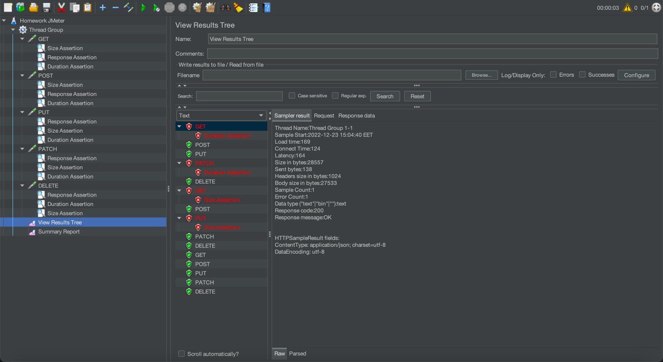

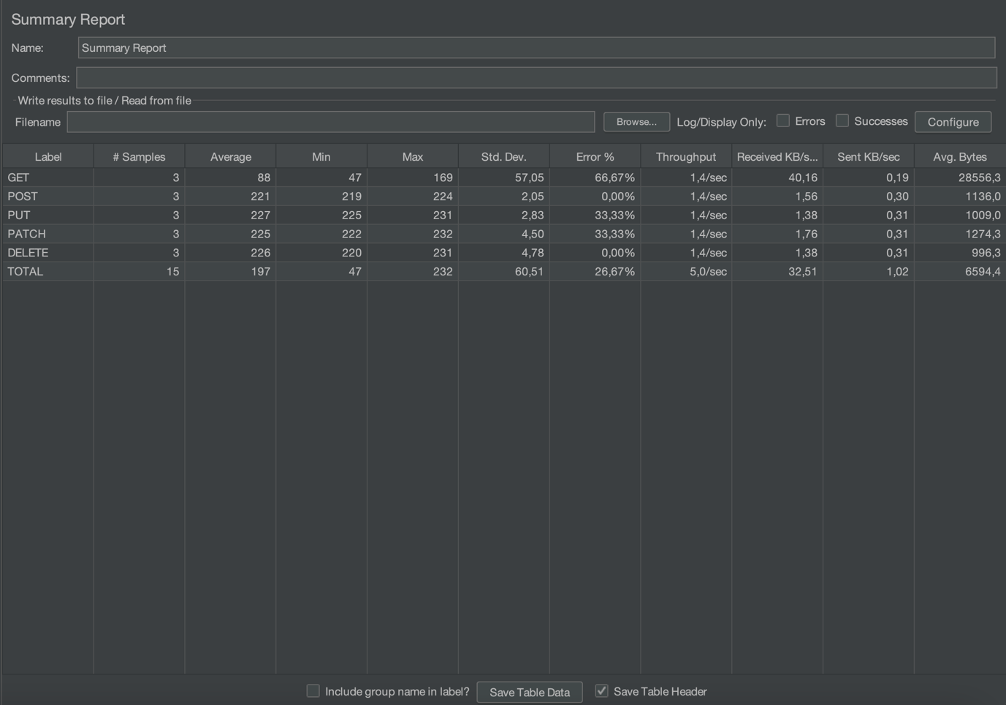

**GET – 1 успішно виконана перевірка**

Виконання 1 ітерації зайняло 169 мілісекунд, замість заявлених 50

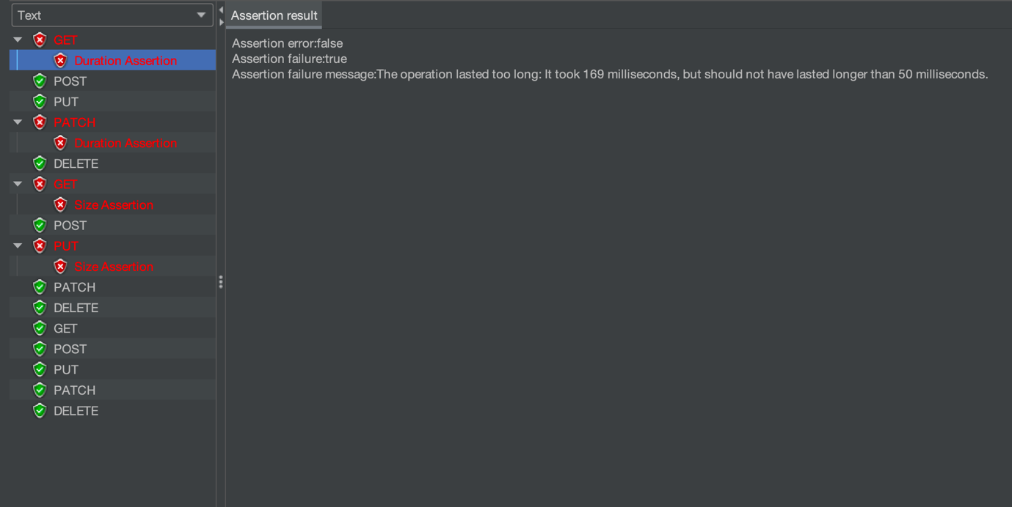

При виконанні 2 ітерації помилка виникла в розмірі запиту

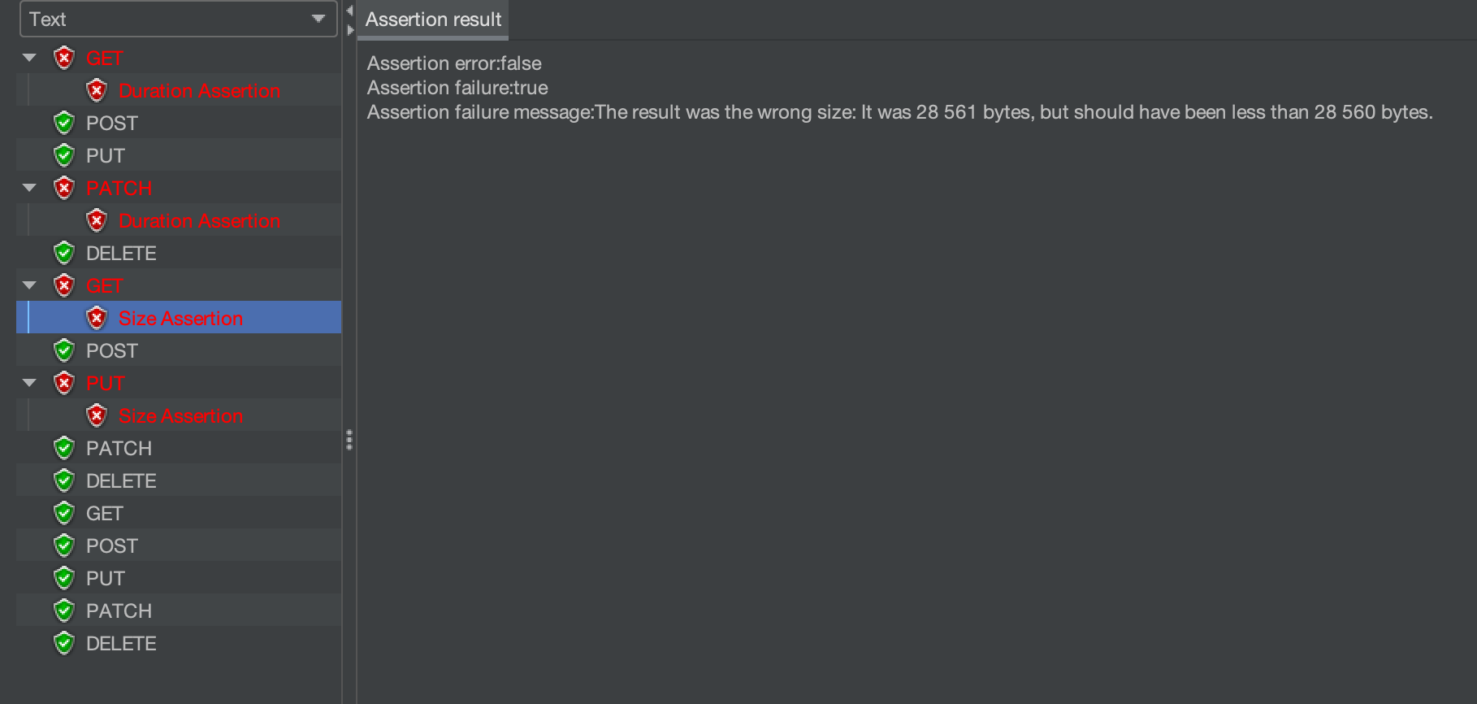

**POST – всі перевірки успішні**

**PUT – 2 перевірки виконано успішно**

При виконанні 2 ітерації також виникла помилка в розмірі запиту

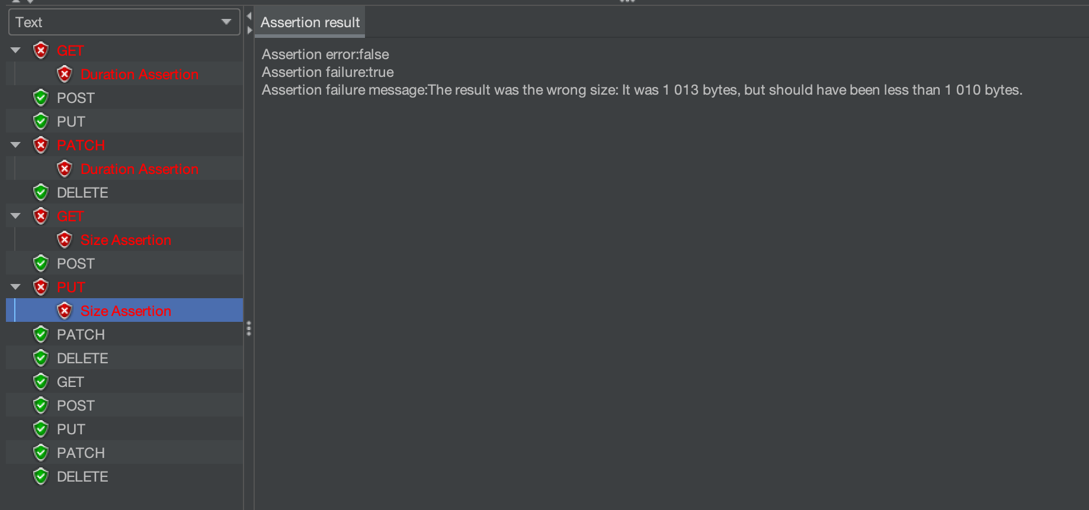

**PATCH - 2 перевірки виконано успішно**

Виконання 1 ітерації зайняло більше часу, ніж було заявлено

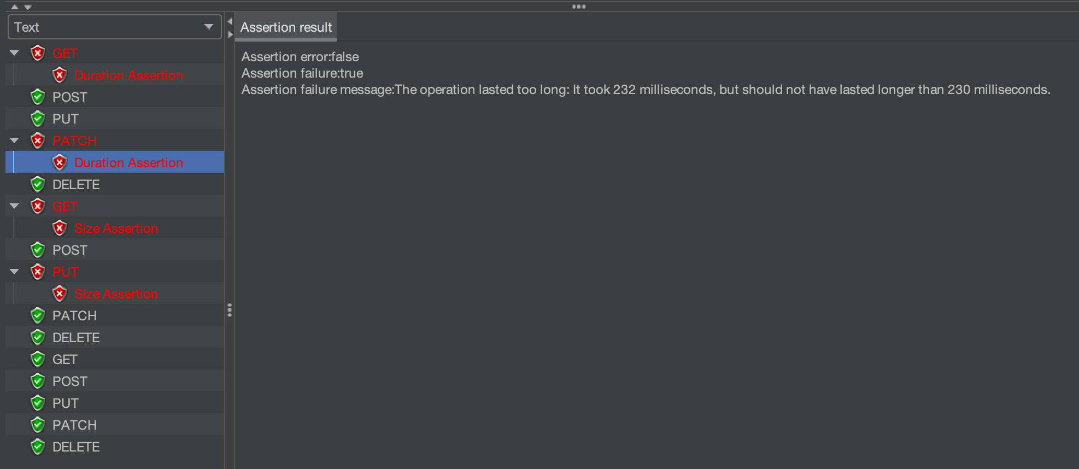

**DELETE - всі перевірки успішні**

**ВІДПРАВКА ФАЙЛУ В GITHUB**

Для відправки файлу був використаний репозиторій Git-Homework2 з попереднього заняття

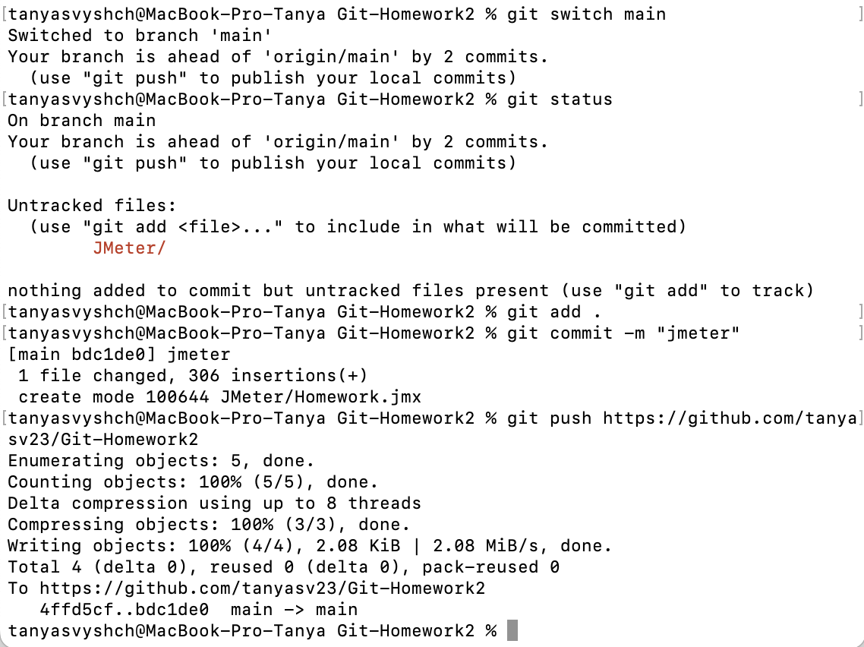

**Результат виконання команд**

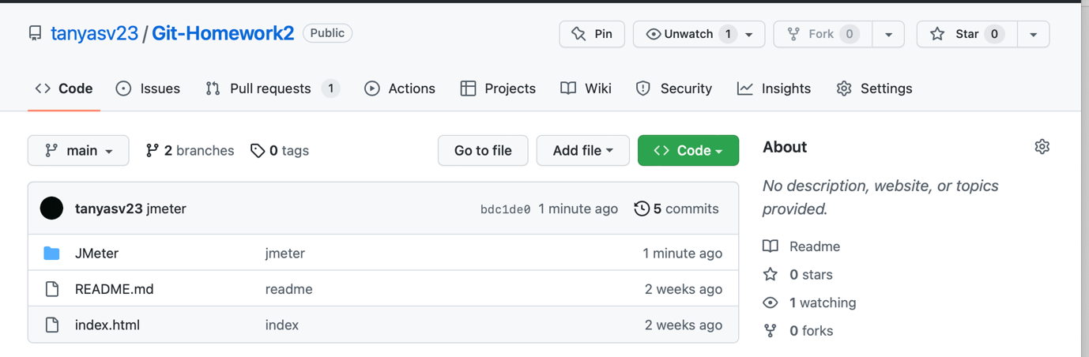

**https://github.com/tanyasv23/Git-Homework2**

*P.S. Встигла зробити тільки 1 рівень*